Laboratoriosemana3.R
Usuario
2025-08-21
# Laboratorio Semana 3
# 20/08/2025
# Jonathan Alfredo Sepulveda Flores
# Importar datos ----------------------------------------------------------
Temp <- read.csv("temperatura.csv", header = T)
## Graficar datos ----------------------------------------------------------
# Ingresar datos de manera manual
edad <- c(18, 19, 18, 18, 25, 19, 18, 18, 18, 17, 19,
19, 18, 17, 19, 18, 19, 19)
alumno <- seq(1,18,1)
info <- data.frame(alumno, edad)
info$Altura <- c(174,174,170,160,158,155,188,170,175,170,172,170,174,180,158,
161,188,164)
boxplot(info$Altura,
# col sirve para ponerle color
col = "yellow2",
#Main sirve para ponerle un titulo al boxplot
main = "clase 3 semestre")
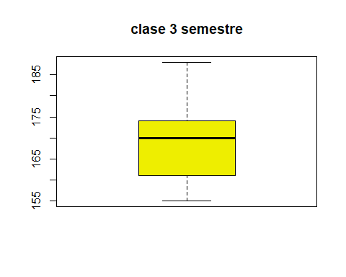
colores = c("blue", "white", "red")
url <- "https://repodatos.atdt.gob.mx/api_update/senasica/actividades_inspeccion_movilizacion/29_actividades-inspeccion-movilizacion.csv"
inspeccion <- read.csv(url)
head(inspeccion)
## pvif entidad_federativa temporalidad vci vpi vli ci cai
## 1 Altamira Tamaulipas Primer trimestre 1105 10875 41 1105 665
## 2 Catazaja Chiapas Primer trimestre 3743 0 0 3743 0
## 3 Huixtla Chiapas Primer trimestre 8930 7983 11317 8930 7743
## 4 Trinitaria Chiapas Primer trimestre 2464 2406 4438 2464 2121
## 5 Cosamaloapan Veracruz Primer trimestre 6733 0 0 6733 0
## 6 El Tepetate Nuevo León Primer trimestre 2643 325 12767 2643 974
## cpi oci crsr crsd
## 1 440 0 4 11
## 2 3743 0 40 0
## 3 1076 111 10 8
## 4 246 97 2 0
## 5 6733 0 29 0
## 6 1669 0 21 5
prof_url_2 <- paste0("https://repodatos.atdt.gob.mx/api_update/senasica/",
"actividades_inspeccion_movilizacion/",
"29_actividades-inspeccion-movilizacion.csv")
senasica <- read.csv(prof_url_2)
head(senasica)
## pvif entidad_federativa temporalidad vci vpi vli ci cai
## 1 Altamira Tamaulipas Primer trimestre 1105 10875 41 1105 665
## 2 Catazaja Chiapas Primer trimestre 3743 0 0 3743 0
## 3 Huixtla Chiapas Primer trimestre 8930 7983 11317 8930 7743
## 4 Trinitaria Chiapas Primer trimestre 2464 2406 4438 2464 2121
## 5 Cosamaloapan Veracruz Primer trimestre 6733 0 0 6733 0
## 6 El Tepetate Nuevo León Primer trimestre 2643 325 12767 2643 974
## cpi oci crsr crsd
## 1 440 0 4 11
## 2 3743 0 40 0
## 3 1076 111 10 8
## 4 246 97 2 0
## 5 6733 0 29 0
## 6 1669 0 21 5
library(repmis)
conjunto <- source_data("https://www.dropbox.com/s/hmsf07bbayxv6m3/cuadro1.csv?dl=1")
## Downloading data from: https://www.dropbox.com/s/hmsf07bbayxv6m3/cuadro1.csv?dl=1
## SHA-1 hash of the downloaded data file is:
## 2bdde4663f51aa4198b04a248715d0d93498e7ba
head(conjunto) # muestra las primeras seis filas de la BD
## Arbol Fecha Especie Clase Vecinos Diametro Altura
## 1 1 12 F C 4 15.3 14.78
## 2 2 12 F D 3 17.8 17.07
## 3 3 9 C D 5 18.2 18.28
## 4 4 9 H S 4 9.7 8.79
## 5 5 7 H I 6 10.8 10.18
## 6 6 10 C I 3 14.1 14.90
library(readr)
file <- paste0("https://raw.githubusercontent.com/mgtagle/",
"202_Analisis_Estadistico_2020/master/cuadro1.csv")
inventario <- read_csv(file)
## Rows: 50 Columns: 7
## ── Column specification ────────────────────────────────────────────────────────
## Delimiter: ","
## chr (2): Especie, Clase
## dbl (5): Arbol, Fecha, Vecinos, Diametro, Altura
##
## ℹ Use `spec()` to retrieve the full column specification for this data.
## ℹ Specify the column types or set `show_col_types = FALSE` to quiet this message.
head(inventario)
## # A tibble: 6 × 7
## Arbol Fecha Especie Clase Vecinos Diametro Altura
## <dbl> <dbl> <chr> <chr> <dbl> <dbl> <dbl>
## 1 1 12 F C 4 15.3 14.8
## 2 2 12 F D 3 17.8 17.1
## 3 3 9 C D 5 18.2 18.3
## 4 4 9 H S 4 9.7 8.79
## 5 5 7 H I 6 10.8 10.2
## 6 6 10 C I 3 14.1 14.9
dbh<-c(16.5,25.3,22.1,17.2,16.1,8.1,34.3,5.4,5.7,11.2,24.1,
14.5,7.7,15.6,15.9,10,17.5,20.5,7.8,27.3,
9.7,6.5,23.4,8.2,28.5,10.4,11.5,14.3,17.2,16.8)
trees <- seq(1,30)
parcelas <- gl(1,30)
trees <- data.frame(trees,dbh,parcelas)
mean(trees$dbh)
## [1] 15.64333
sd(trees$dbh)
## [1] 7.448892
sum(trees$dbh < 10)
## [1] 8
which(trees$dbh < 10)
## [1] 6 8 9 13 19 21 22 24
trees.13<-trees[!(trees$parcela=="2"),]
trees.13
## trees dbh parcelas
## 1 1 16.5 1
## 2 2 25.3 1
## 3 3 22.1 1
## 4 4 17.2 1
## 5 5 16.1 1
## 6 6 8.1 1
## 7 7 34.3 1
## 8 8 5.4 1
## 9 9 5.7 1
## 10 10 11.2 1
## 11 11 24.1 1
## 12 12 14.5 1
## 13 13 7.7 1
## 14 14 15.6 1
## 15 15 15.9 1
## 16 16 10.0 1
## 17 17 17.5 1
## 18 18 20.5 1
## 19 19 7.8 1
## 20 20 27.3 1
## 21 21 9.7 1
## 22 22 6.5 1
## 23 23 23.4 1
## 24 24 8.2 1
## 25 25 28.5 1
## 26 26 10.4 1
## 27 27 11.5 1
## 28 28 14.3 1
## 29 29 17.2 1
## 30 30 16.8 1
trees.1<-subset(trees,dbh<=10)
head(trees.1)
## trees dbh parcelas
## 6 6 8.1 1
## 8 8 5.4 1
## 9 9 5.7 1
## 13 13 7.7 1
## 16 16 10.0 1
## 19 19 7.8 1
mean(trees$dbh)
## [1] 15.64333
mean(trees.1$dbh)
## [1] 7.677778
#Histogramas
hist(trees$dbh)
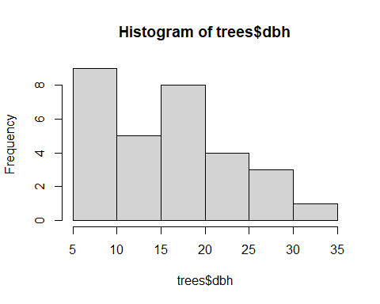
hist(trees.1$dbh)
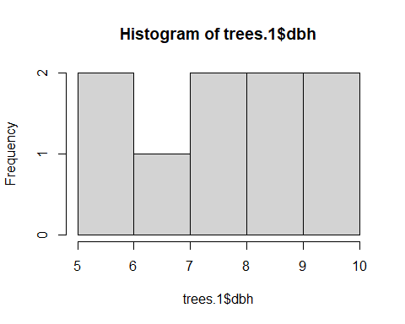
mamifero <- read.csv("https://www.openintro.org/data/csv/mammals.csv")
hist(mamifero$total_sleep)
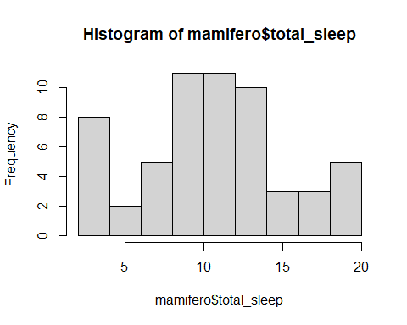
hist(mamifero$total_sleep, #datos
xlim = c(0,20), ylim = c(0,14),# Cambiar los limites de x & y
main = "Total de horas sueño de las 39 especies", # Cambiar el titulo
xlab = "Frecuencia", # Cambiar eje de las y
las = 1, # Cambiar orientacion de y
cil = "green") # Cambiar color de las barras
## Warning in plot.window(xlim, ylim, "", ...): "cil" es un parámetro gráfico
## inválido
## Warning in title(main = main, sub = sub, xlab = xlab, ylab = ylab, ...): "cil"
## es un parámetro gráfico inválido
## Warning in axis(1, ...): "cil" es un parámetro gráfico inválido
## Warning in axis(2, at = yt, ...): "cil" es un parámetro gráfico inválido
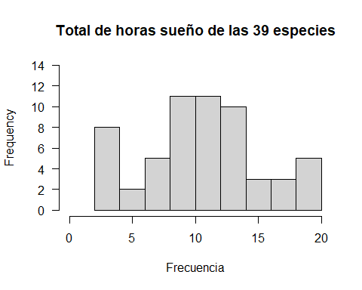
data("chickwts")
head(chickwts[c(1:2, 42:43, 62:64), ])
## weight feed
## 1 179 horsebean
## 2 160 horsebean
## 42 226 sunflower
## 43 320 sunflower
## 62 379 casein
## 63 260 casein
feeds <- table(chickwts$feed)
feeds
##
## casein horsebean linseed meatmeal soybean sunflower
## 12 10 12 11 14 12
barplot(feeds)
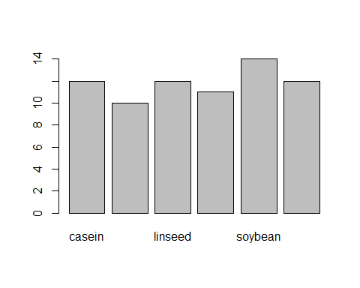
barplot(feeds[order(feeds, decreasing = TRUE)])
